администрация МУНИЦИПАЛЬНОГО ОБРАЗОВАНИЯ СОСНОВОБОРСКИЙ ГОРОДСКОЙ ОКРУГ ЛЕНИНГРАДСКОЙ ОБЛАСТИ

постановление

от 11/05/2018 № 1057

О внесении изменений в постановление администрации
Сосновоборского городского округа от 04.04.2017 № 771
«Об утверждении Положений о порядке предоставления
субсидий на возмещение части затрат субъектов
хозяйственной деятельности в сфере агропромышленного
и рыбохозяйственного комплекса
Сосновоборского городского округа в рамках реализации
муниципальной программы «Стимулирование
экономической активности малого и среднего
предпринимательства в Сосновоборском городском округе
на 2014-2020 годы»» (с изменениями от 20.09.2017 № 2097)

В связи с принятием Регионального соглашения о минимальной заработной плате в Ленинградской области на 2018 год от 21.09.2017 № 10/С- 17, администрация Сосновоборского городского округа п о с т а н о в л я е т:
1. Внести изменения в Положение о порядке предоставления субсидий на возмещение части затрат на развитие производственной материально-технической базы субъектов хозяйственной деятельности в сфере агропромышленного и рыбохозяйственного комплекса Сосновоборского городского округа, в Положение о порядке предоставления субсидий на возмещение части затрат на участие в ярмарочных, выставочных мероприятиях субъектов хозяйственной деятельности в сфере агропромышленного и рыбохозяйственного комплекса Сосновоборского городского округа, утвержденные постановлением администрации Сосновоборского городского округа от 04.04.2017 № 771:
1.1.Пункт 1.4.3. Положений изложить в новой редакции:
«1.4.3. Субсидия предоставляется соискателям:
1) выплачивающим в течение квартала, предшествующего обращению за получением субсидии, месячную заработную плату каждому штатному работнику не ниже величины минимальной заработной платы, установленной Региональным соглашением о минимальной заработной плате в Ленинградской области, действующим на момент обращения за получением субсидии».
2. Общему отделу администрации (Баскакова К.Л.) обнародовать настоящее постановление на электронном сайте городской газеты «Маяк».
3. Пресс-центру администрации (Никитина В.Г.) разместить настоящее постановление на официальном сайте Сосновоборского городского округа.
4. Настоящее постановление вступает в силу со дня официального обнародования.
5. Контроль исполнения настоящего постановления оставляю за собой.

Первый заместитель главы администрации
Сосновоборского городского округа В.Е.Подрезов

Исп. Чистякова И.В. (ОЭР)
тел. (81369) 6-28-35

СОГЛАСОВАНО:

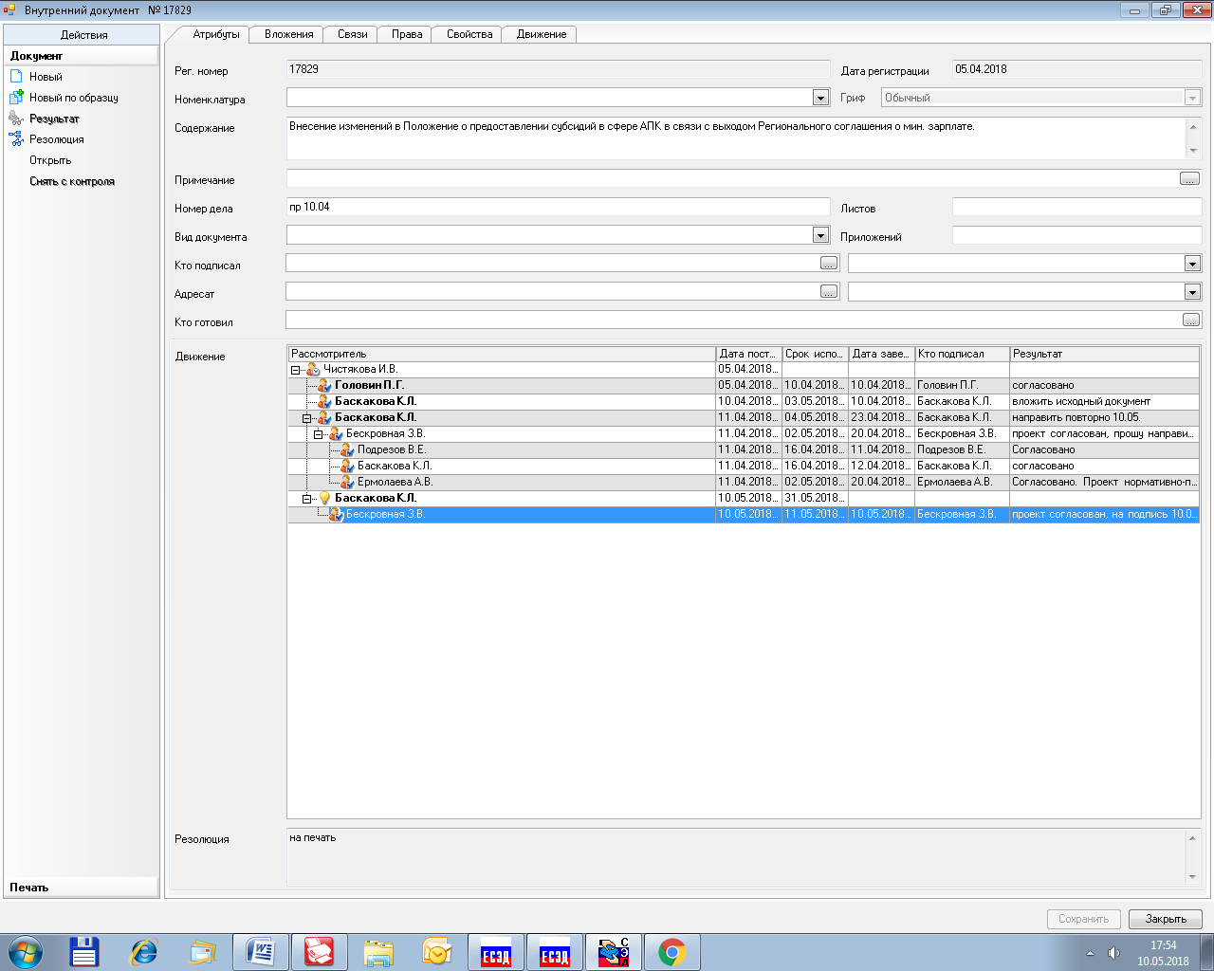

Рассылка:
Общий отдел,
КФ, ЦБ, ОЭР,
Пресс-центр, Прокуратура,
Финансово-контрольная комиссия
совета депутатов, СМФПП

